
Universitatea Tehnica de Constructii din Bucuresti
Facultatea de Hidrotehnica
Specializarea: Automatica si Informatica Aplicata

Proiect la Programarea calculatoarelor si limbaje de Programare 3

Profesori coordonatori:
Sef lucrari dr. ing. Oana Flangea Student:
Dr. Ing. Gabriela Olteanu Ilinca Alistar
Dr. ing. Ana Maria Sandu

Contents
Introducere 3
Motivarea alegerii temei 3
Obiectivele propuse in cadrul lucrarii 4
Structura proiectului 5
Tehnologii utilizate 6
STUDIU DE CAZ – Tema aleasa 9
Implementarea pas cu pas 9
Realizarea interfetei grafice (UI) 10
Integrarea resurselor (.ico, .rc, .qrc) 13
Exportul aplicatiei cu WiX Tools 13
CONCLUZII 14
CONTRIBUTII PERSONALE 14
PERSPECTIVE DE VIITOR 15
ANEXE 17
BIBLIOGRAFIE 20

Introducere

Motivarea alegerii temei
Motivația alegerii acestei teme pornește dintr-o nevoie personală și practică: dorința de a avea un spațiu digital organizat, plăcut din punct de vedere vizual și ușor de utilizat, în care să pot păstra rețetele culinare preferate și să le accesez rapid în timpul gătitului. În mod frecvent, rețetele sunt salvate în formate diferite (foi de hârtie, capturi de ecran, fișiere text sau site-uri web), ceea ce îngreunează găsirea lor atunci când este nevoie.
Aplicația Recipe Manager a fost concepută ca o soluție simplă și estetică pentru gestionarea rețetelor culinare, punând accent atât pe funcționalitate, cât și pe experiența utilizatorului. Interfața grafică este realizată într-un stil pastel, prietenos și aerisit, pentru a crea un mediu plăcut de lucru și pentru a încuraja utilizarea aplicației în mod constant.
Un alt motiv important al alegerii temei a fost provocarea de a implementa două moduri distincte de adăugare a rețetelor:
- introducerea manuală a datelor direct din aplicație;
- importul rețetelor din fișiere text, folosind un format bine definit.
Această abordare permite reutilizarea și partajarea rețetelor deja testate cu alți utilizatori sau prieteni, fără a fi necesară reintroducerea manuală a informațiilor. Astfel, aplicația nu este doar un instrument personal, ci și unul colaborativ, care facilitează schimbul de informații într-un mod simplu și eficient.
Tema a fost aleasă și pentru a consolida cunoștințele dobândite în cadrul cursului, prin utilizarea limbajului Java, a bibliotecii JavaFX pentru interfața grafică și a conceptelor de organizare a datelor, persistență și distribuție a aplicațiilor desktop. Proiectul îmbină aspecte practice din viața de zi cu zi cu cerințe tehnice reale, rezultând o aplicație utilă, complet funcțională și ușor de extins pe viitor.

Obiectivele propuse in cadrul lucrarii
Obiectivul principal al acestei lucrări a fost realizarea unei aplicații desktop pentru gestionarea rețetelor culinare, care să îmbine funcționalitatea cu un design modern și ușor de utilizat. Aplicația a fost concepută astfel încât să răspundă atât unor nevoi practice reale, cât și unor cerințe tehnice specifice dezvoltării software.Pentru atingerea acestui obiectiv general, au fost stabilite următoarele obiective specifice:
- Proiectarea și implementarea unei interfețe grafice intuitive și estetice, utilizând biblioteca JavaFX, care să permită utilizatorului o navigare ușoară în aplicație și o experiență vizuală plăcută. Interfața a fost realizată folosind teme pastel, cu posibilitatea de schimbare a culorilor, pentru a crește gradul de personalizare.
- Dezvoltarea unui sistem de gestionare a rețetelor culinare, care să permită adăugarea, editarea și ștergerea rețetelor, fiecare rețetă fiind caracterizată prin titlu, categorie, timp de preparare, număr de porții, listă de ingrediente și pași de preparare.
- Implementarea funcțiilor de căutare și filtrare, astfel încât utilizatorul să poată identifica rapid rețetele dorite, fie prin introducerea unui cuvânt cheie, fie prin selectarea unei categorii specifice.
- Asigurarea persistenței datelor, prin salvarea rețetelor într-un fișier local asociat utilizatorului, astfel încât retetele să fie păstrate între sesiunile de utilizare ale aplicației.
- Implementarea unui mecanism de import și export al rețetelor, folosind fișiere text cu un format bine definit, pentru a permite reutilizarea și partajarea rețetelor între utilizatori, fără a fi necesară introducerea manuală repetată a datelor.
- Structurarea aplicației într-o arhitectură clară și modulară, separând logica de business, modelul de date și interfața grafică, pentru a facilita înțelegerea codului, întreținerea acestuia și eventualele extinderi ulterioare.
- Distribuirea aplicației sub forma unui installer nativ pentru sistemul de operare Windows, folosind instrumente dedicate, astfel încât aplicația să poată fi utilizată fără instalarea prealabilă a mediului Java sau a altor dependențe.
Prin atingerea acestor obiective, aplicația realizată reprezintă o soluție completă și funcțională pentru gestionarea rețetelor culinare, demonstrând aplicarea practică a conceptelor studiate și capacitatea de a dezvolta un produs software utilizabil în contexte reale.

Structura proiectului
Aplicația a fost organizată într-o structură clară, astfel încât codul să fie ușor de înțeles, de modificat și de extins pe viitor. Proiectul este împărțit în mai multe pachete, fiecare având un rol bine definit, pentru a separa interfața grafică de logica aplicației și de structura datelor.
Pachetul application
Acest pachet conține clasa principală a aplicației, care reprezintă punctul de pornire al programului. Aici se face inițializarea ferestrei principale, se încarcă interfața grafică din fișierele FXML și se aplică foile de stil CSS. Tot în acest pachet se află și resursele aplicației, precum fișierele CSS pentru teme, fișierele FXML și iconițele utilizate în aplicație.
Rolul acestui pachet este de a porni aplicația și de a asigura configurarea inițială a aspectului și comportamentului acesteia.
Pachetul controller
Pachetul controller conține clasele care gestionează interacțiunea utilizatorului cu aplicația. Acestea preiau acțiunile realizate în interfața grafică (apăsarea butoanelor, selectarea rețetelor, introducerea textului în câmpurile de căutare) și decid ce se întâmplă mai departe.
Controller-ul principal se ocupă de afișarea listei de rețete, de prezentarea detaliilor unei rețete selectate, de aplicarea filtrelor și a funcției de căutare, precum și de schimbarea temei grafice. Tot aici sunt gestionate acțiunile de adăugare, editare și ștergere a rețetelor, fără ca aceste clase să conțină logica de salvare a datelor.
Pachetul model
Pachetul model definește structura datelor folosite în aplicație. Clasele din acest pachet descriu elementele de bază ale aplicației, cum este o rețetă culinară.
Clasa Recipe conține informațiile necesare pentru o rețetă: titlul, categoria, timpul de preparare, numărul de porții, lista de ingrediente și pașii de preparare. Acest pachet este independent de interfața grafică, ceea ce permite folosirea acelorași date în diferite contexte, fără a depinde de modul în care sunt afișate.
Pachetul service
Pachetul service conține logica principală a aplicației. Aici sunt implementate funcționalitățile care țin de gestionarea rețetelor și de salvarea acestora.
Clasele din acest pachet se ocupă de adăugarea, modificarea și ștergerea rețetelor, de încărcarea și salvarea datelor din fișiere locale și de importul rețetelor din fișiere text. Practic, acest pachet face legătura dintre datele aplicației și modul în care acestea sunt păstrate între sesiunile de utilizare.
Fișierele care țin de aspectul aplicației (FXML, CSS și iconițe) sunt păstrate separat de codul sursă, pentru a permite modificarea interfeței fără a afecta logica aplicației. Există un fișier CSS de bază și fișiere separate pentru fiecare temă grafică, ceea ce face ușoară personalizarea și extinderea aplicației cu noi teme în viitor.

Tehnologii utilizate
Pentru realizarea aplicației Recipe Manager au fost utilizate mai multe tehnologii specifice dezvoltării aplicațiilor desktop moderne, fiecare având un rol bine definit în cadrul proiectului.
Limbajul de programare Java
Aplicația a fost dezvoltată în limbajul Java, datorită portabilității acestuia și a suportului solid pentru aplicații desktop. Java permite dezvoltarea unei aplicații care poate rula pe mai multe sisteme de operare, fără modificări ale codului sursă. Versiunea utilizată a fost JDK 21, care oferă stabilitate și suport pe termen lung.
JavaFX
Pentru realizarea interfeței grafice a fost utilizată biblioteca JavaFX, care oferă componente moderne pentru construirea aplicațiilor desktop. JavaFX a permis realizarea unei interfețe intuitive și personalizabile, folosind:
- fișiere FXML pentru definirea structurii interfeței;
- fișiere CSS pentru stilizarea aplicației și implementarea temelor grafice pastel;
- controllere Java pentru gestionarea interacțiunilor utilizatorului.
Separarea interfeței de logica aplicației a contribuit la o structură clară și ușor de întreținut.
JavaFX Scene Builder
Pe lângă JavaFX, în realizarea interfeței grafice a fost utilizat JavaFX Scene Builder, un instrument vizual dedicat proiectării layout-urilor. Scene Builder a permis construirea rapidă și intuitivă a interfeței aplicației, prin plasarea componentelor grafice și definirea proprietăților acestora, fără a afecta logica aplicației. Utilizarea acestui instrument a contribuit la o organizare mai clară a interfeței și la o separare eficientă între design și codul sursă.
Eclipse IDE
Mediul de dezvoltare utilizat a fost Eclipse IDE, ales pentru suportul bun oferit proiectelor Java și JavaFX. Eclipse a facilitat organizarea codului, depanarea aplicației și gestionarea resurselor proiectului.
Persistența datelor în fișiere locale
Pentru salvarea rețetelor între sesiunile de utilizare, aplicația folosește fișiere locale, accesibile utilizatorului. Această abordare permite păstrarea datelor fără a necesita o bază de date externă sau o conexiune la internet, oferind o soluție simplă și eficientă pentru un manager de rețete personal.
Instrumentul jpackage
Pentru distribuirea aplicației sub forma unui installer nativ, a fost utilizat instrumentul jpackage, disponibil în cadrul JDK. Acesta permite împachetarea aplicației Java într-un executabil specific sistemului de operare, fără a fi necesară instalarea prealabilă a mediului Java pe calculatorul utilizatorului.
Procesul de configurare a jpackage a presupus instalarea și configurarea:
- JDK (Java Development Kit);
- modulelor JavaFX (jmods);
- variabilelor de mediu necesare pentru rularea comenzilor din linia de comandă.
Deși această etapă a necesitat o configurare atentă, rezultatul final este o aplicație complet funcțională, ușor de instalat și de utilizat.
WiX Toolset (Windows Installer)
Pentru generarea installerului de tip .exe pe sistemul de operare Windows, a fost utilizat WiX Toolset, un instrument dedicat creării pachetelor de instalare. Integrarea acestuia cu jpackage a permis crearea unui installer profesional, care include iconița aplicației și opțiuni standard de instalare.
GitHub
Codul sursă al aplicației, precum și fișierele de distribuție, au fost gestionate folosind platforma GitHub. Aceasta a permis versionarea codului, publicarea aplicației sub formă de release și distribuirea installerului către utilizatori.
Utilizarea acestor tehnologii a permis dezvoltarea unei aplicații desktop complete, cu interfață modernă, funcționalități reale și posibilitatea de distribuție către utilizatori fără cerințe suplimentare de instalare.

STUDIU DE CAZ – Tema aleasa
Proiectul s-a concentrat pe dezvoltarea unei aplicații desktop pentru gestionarea rețetelor culinare, care să permită organizarea, accesarea și reutilizarea rețetelor într-un mod simplu și plăcut din punct de vedere vizual. Ideea a pornit dintr-o nevoie personală: dorința de a avea un loc clar și bine structurat în care să pot păstra rețetele preferate, fără a fi nevoită să le caut de fiecare dată în fișiere diferite, pe hârtie sau pe diverse site-uri.
În locul unei aplicații strict funcționale, am urmărit realizarea unui manager de rețete care să fie și estetic, ușor de utilizat și personalizabil. Accentul a fost pus pe experiența utilizatorului, motiv pentru care interfața a fost realizată într-un stil pastel, cu posibilitatea de schimbare a temei cromatice, astfel încât aplicația să fie mai apropiată de preferințele personale ale utilizatorului.
Un element important al aplicației este modul flexibil de adăugare a rețetelor. Pe lângă introducerea manuală a datelor direct din interfață, aplicația permite importarea rețetelor din fișiere text, folosind un format bine definit. Această funcționalitate a fost gândită pentru a facilita partajarea rețetelor deja testate cu prietenii sau reutilizarea lor pe alte sisteme, fără a fi necesară reintroducerea manuală a informațiilor.
Prin această abordare, aplicația nu este doar un simplu instrument de stocare, ci un manager complet de rețete, care îmbină utilitatea practică cu un design prietenos și intuitiv.

Implementarea pas cu pas
Realizarea aplicației a fost împărțită în mai multe etape, fiecare având un rol clar în dezvoltarea produsului final. Primul pas a fost proiectarea interfeței grafice, unde am stabilit structura generală a aplicației și modul de afișare a informațiilor. Interfața a fost concepută astfel încât utilizatorul să poată vedea rapid lista de rețete, detaliile unei rețete selectate și opțiunile de căutare sau filtrare.
După definirea interfeței, am trecut la implementarea logicii aplicației. Această etapă a inclus gestionarea rețetelor (adăugare, editare și ștergere), afișarea dinamică a informațiilor și realizarea funcțiilor de căutare și filtrare. Datele au fost structurate clar, astfel încât fiecare rețetă să conțină toate informațiile necesare: titlu, categorie, timp de preparare, număr de porții, ingrediente și pași de preparare.
Un pas important în dezvoltare a fost implementarea mecanismului de salvare și încărcare a datelor. Rețetele sunt salvate în fișiere locale, astfel încât informațiile să fie păstrate între sesiunile de utilizare ale aplicației. În plus, a fost implementată funcționalitatea de import al rețetelor din fișiere text, ceea ce permite reutilizarea și partajarea acestora.
După ce funcționalitățile principale au fost finalizate, atenția s-a mutat asupra personalizării aplicației. Au fost definite mai multe teme grafice pastel, a fost adăugată o iconiță personalizată, iar interfața a fost ajustată pentru a oferi un aspect coerent și plăcut. În etapa finală, aplicația a fost exportată sub forma unui installer executabil, astfel încât să poată fi utilizată pe un calculator fără a necesita instalarea manuală a mediului Java.

Realizarea interfetei grafice (UI)
Realizarea interfeței grafice a reprezentat primul pas important în dezvoltarea aplicației. Pentru acest lucru a fost utilizat JavaFX Scene Builder, un instrument vizual care permite construirea interfeței prin aranjarea componentelor grafice fără a scrie manual structura acestora în cod.
Interfața a fost concepută folosind un layout de tip BorderPane, care permite organizarea clară a elementelor aplicației: bara de sus pentru căutare, filtre și acțiuni, lista de rețete în partea stângă și zona de detalii în centrul aplicației. Această structură oferă o experiență intuitivă utilizatorului și facilitează accesul rapid la informațiile importante.
Scene Builder a fost folosit pentru poziționarea elementelor precum câmpurile de căutare, butoanele, listele și etichetele, iar legătura dintre interfață și logică a fost realizată prin fișiere FXML și controllere Java. Această abordare a permis separarea clară între design și funcționalitate, făcând aplicația mai ușor de modificat și extins.
Aspectul vizual a fost personalizat ulterior prin fișiere CSS, unde au fost definite temele grafice pastel și stilurile comune ale aplicației.

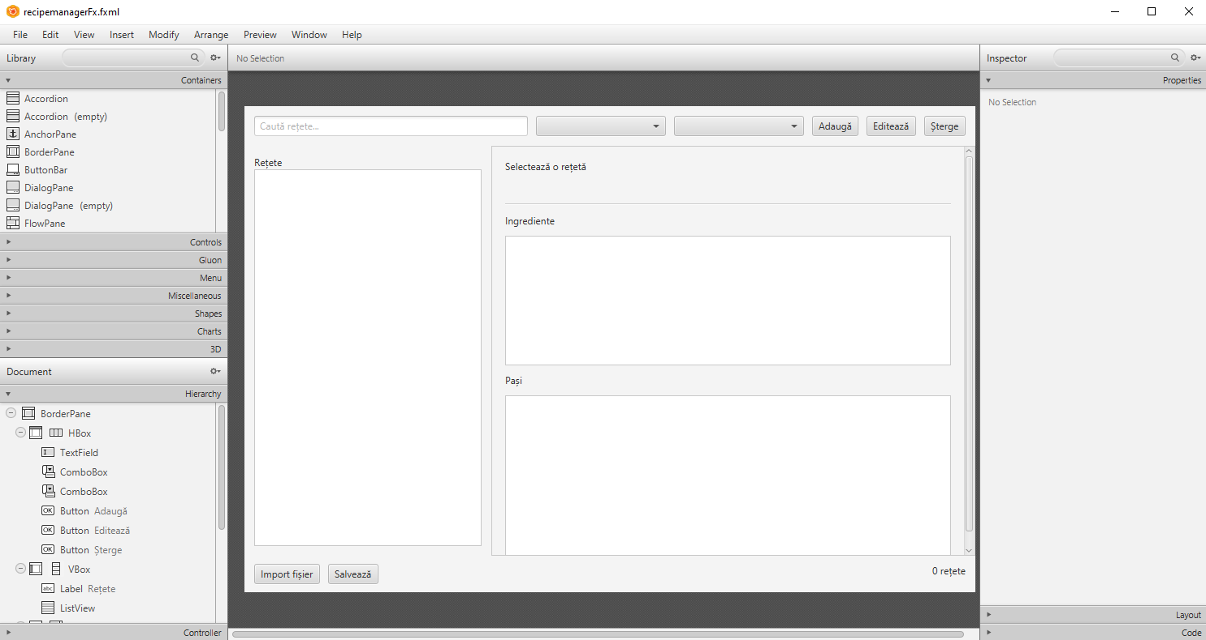
În figura de mai sus este prezentată interfața aplicației realizată în JavaFX Scene Builder. Se poate observa structura principală a ferestrei, organizată folosind un layout de tip BorderPane. În partea superioară se află bara de control, care conține câmpul de căutare, opțiunile de filtrare și butoanele pentru gestionarea rețetelor. În partea stângă este afișată lista de rețete, iar zona centrală este destinată afișării detaliilor unei rețete selectate, inclusiv ingredientele și pașii de preparare. Această organizare permite o navigare intuitivă și un acces rapid la informațiile relevante.

Initializarea aplicatiei (Main + incarcare FXML,CSS si icon)
Inițializarea aplicației este realizată în clasa principală Main, care reprezintă punctul de intrare în aplicație. Această clasă extinde Application și este responsabilă de pornirea aplicației și configurarea ferestrei principale.
La lansarea aplicației, interfața grafică este încărcată dintr-un fișier FXML, care descrie structura ferestrei și componentele acesteia. Această abordare permite separarea clară între designul interfeței și logica aplicației. După încărcarea interfeței, sunt aplicate fișierele CSS, care definesc stilul vizual al aplicației și permit utilizarea mai multor teme grafice pastel.
Tot în această etapă este setată și iconița aplicației, care apare atât în bara de titlu a ferestrei, cât și în taskbar. Iconița este încărcată ca resursă a aplicației, contribuind la un aspect mai profesional și coerent al produsului final.

Modelarea datelor (clasa Recipe)
Modelarea datelor a fost realizată prin definirea unei clase dedicate care descrie structura unei rețete culinare. Clasa Recipe reprezintă elementul central al aplicației și conține toate informațiile necesare pentru descrierea unei rețete.
O rețetă este caracterizată prin atribute precum titlul, categoria, timpul de preparare, numărul de porții, lista de ingrediente și pașii de preparare. Ingredientele și pașii sunt stocați sub formă de liste, pentru a permite adăugarea și modificarea lor într-un mod flexibil.
Clasa Recipe este independentă de interfața grafică, fiind utilizată atât pentru afișarea datelor în aplicație, cât și pentru salvarea și încărcarea acestora din fișiere. Această separare permite o gestionare clară a datelor și facilitează extinderea aplicației cu noi câmpuri sau funcționalități în viitor.
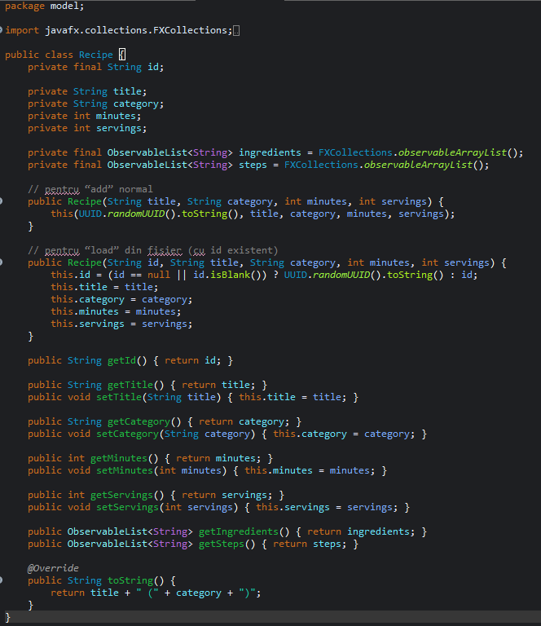
Prin utilizarea unei structuri de date bine definite, aplicația poate gestiona eficient informațiile despre rețete și poate oferi o experiență coerentă utilizatorului.
În imaginea de mai sus este prezentată clasa Recipe, care definește modelul de date al aplicației. Aceasta conține atributele necesare pentru descrierea unei rețete culinare, precum identificatorul unic, titlul, categoria, timpul de preparare și numărul de porții. Ingredientele și pașii de preparare sunt stocați în liste observabile, pentru a permite actualizarea automată a interfeței grafice. De asemenea, clasa include constructori diferiți pentru adăugarea rețetelor noi și pentru încărcarea acestora din fișiere, precum și metode de acces pentru gestionarea datelor.

Gestionarea rețetelor (RecipeService: add / edit / delete)
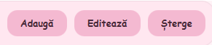
Gestionarea rețetelor este realizată prin intermediul clasei RecipeService, care centralizează logica de lucru cu datele aplicației. Această clasă are rolul de a administra lista de rețete disponibile și de a oferi metode pentru adăugarea, modificarea și ștergerea acestora.

Adăugarea unei rețete presupune crearea unui nou obiect de tip Recipe, care este apoi introdus în colecția de rețete gestionată de serviciu. Editarea unei rețete se realizează prin actualizarea câmpurilor rețetei existente, păstrând identificatorul unic, astfel încât modificările să fie reflectate corect în aplicație. Ștergerea unei rețete constă în eliminarea acesteia din colecție, operație care este urmată de actualizarea automată a interfeței grafice.
Separarea acestor operații într-o clasă de tip service permite menținerea controller-ului cât mai simplu și evită amestecarea logicii de business cu cea de interfață. În plus, această abordare facilitează salvarea și încărcarea rețetelor din fișiere, precum și extinderea aplicației cu noi funcționalități legate de gestionarea datelor.

Afișarea în interfață (ListView și detalii rețetă)
Afișarea rețetelor în interfața grafică este realizată folosind un component de tip ListView, care prezintă lista tuturor rețetelor disponibile. Fiecare element din listă reprezintă o rețetă și este afișat într-o formă simplă și ușor de recunoscut, utilizând metoda toString() a clasei Recipe.
La selectarea unei rețete din listă, aplicația afișează automat în zona centrală detaliile corespunzătoare: titlul, categoria, timpul de preparare, numărul de porții, lista de ingrediente și pașii de preparare. Această funcționalitate este realizată prin intermediul unui listener asociat selecției din ListView, care actualizează conținutul componentelor grafice.
Utilizarea listelor observabile permite ca orice modificare adusă rețetelor (adăugare, editare sau ștergere) să fie reflectată imediat în interfață, fără a fi necesară reîncărcarea manuală a datelor. Astfel, interfața rămâne sincronizată cu datele aplicației și oferă utilizatorului un feedback vizual instantaneu.

Căutarea și filtrarea rețetelor
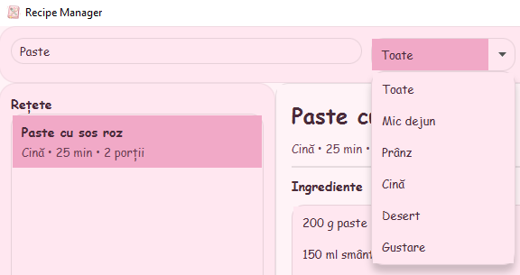
Pentru a facilita accesul rapid la rețetele dorite, aplicația include funcționalități de căutare și filtrare. Căutarea se realizează prin intermediul unui câmp de text, în care utilizatorul poate introduce cuvinte cheie. Lista de rețete este actualizată dinamic, afișând doar rețetele ale căror titlu sau categorie conțin textul introdus.
În plus, aplicația oferă posibilitatea filtrării rețetelor după categorie, prin intermediul unui meniu de selecție. Utilizatorul poate alege o anumită categorie sau poate afișa toate rețetele disponibile. Căutarea și filtrarea pot fi utilizate simultan, rezultatele fiind actualizate în timp real, fără a fi necesară apăsarea unui buton suplimentar.
Această abordare permite o navigare rapidă și intuitivă, mai ales în cazul unui număr mare de rețete, și contribuie la o experiență de utilizare fluentă.

Persistența datelor
Pentru a asigura păstrarea rețetelor între sesiunile de utilizare ale aplicației, a fost implementat un mecanism de persistență a datelor. Rețetele sunt salvate într-un fișier local asociat utilizatorului, care este încărcat automat la pornirea aplicației.
La lansarea aplicației, sistemul încearcă să încarce rețetele existente din fișier. În cazul în care fișierul nu există sau este gol, aplicația pornește cu un set de rețete demonstrative, care pot fi ulterior modificate sau șterse de utilizator. Salvarea datelor se face automat sau la cererea utilizatorului, asigurând astfel consistența informațiilor.
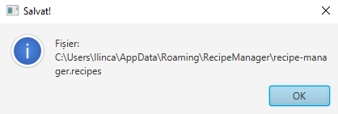
Această soluție elimină necesitatea utilizării unei baze de date externe și permite folosirea aplicației fără conexiune la internet, păstrând totodată datele în siguranță pe calculatorul utilizatorului.

Importul și exportul rețetelor
Aplicația permite importul și exportul rețetelor folosind fișiere text, pentru a facilita reutilizarea și partajarea acestora. Importul constă în citirea rețetelor dintr-un fișier cu un format prestabilit, iar datele sunt transformate în obiecte de tip Recipe, care sunt adăugate în lista aplicației.
Exportul permite salvarea rețetelor într-un fișier text accesand locatia unde se salveaza retetele, astfel încât acestea să poată fi păstrate ca backup sau transferate pe un alt sistem. Utilizatorul poate alege să importe rețetele peste cele existente sau să le înlocuiască, în funcție de necesități.
Prin aceste funcționalități, aplicația oferă flexibilitate în gestionarea datelor și permite utilizatorilor să își păstreze rețetele sau să le partajeze într-un mod simplu și eficient.

Integrarea resurselor aplicației (FXML, CSS, icon)
Integrarea resurselor aplicației a reprezentat un pas important în obținerea unui aspect unitar și profesional. Aplicația utilizează mai multe tipuri de resurse, precum fișiere FXML pentru structurarea interfeței grafice, fișiere CSS pentru stilizare și teme grafice, precum și fișiere de tip icon pentru identificarea vizuală a aplicației.


Fișierele FXML sunt utilizate pentru definirea layout-ului principal al aplicației și sunt încărcate la pornire, asigurând separarea clară dintre interfață și logica aplicației. Stilizarea interfeței este realizată printr-un fișier CSS de bază și fișiere separate pentru fiecare temă grafică, ceea ce permite schimbarea dinamică a culorilor fără a afecta structura aplicației.

De asemenea, a fost integrată o iconiță personalizată, utilizată atât în bara de titlu a ferestrei, cât și în taskbar. Toate aceste resurse sunt organizate în cadrul proiectului astfel încât să fie ușor de gestionat și reutilizat, contribuind la un aspect coerent și plăcut al aplicației.

Exportul aplicatiei (jpackage și WiX Toolset)
Exportul aplicației sub forma unui installer executabil a fost una dintre cele mai solicitante etape ale proiectului. Pentru realizarea acestui pas a fost utilizat instrumentul jpackage, care permite împachetarea unei aplicații Java într-un format nativ, specific sistemului de operare.
Procesul de export a presupus configurarea corectă a mediului de lucru, inclusiv instalarea JDK-ului, a modulelor JavaFX și setarea variabilelor de mediu necesare pentru rularea comenzilor din linia de comandă. De asemenea, pentru generarea installerului de tip .exe pe Windows, a fost necesară integrarea WiX Toolset, un instrument dedicat creării pachetelor de instalare.
Această etapă a necesitat mai multe încercări și ajustări, însă rezultatul final este un installer complet funcțional, care permite utilizatorului să instaleze aplicația fără a avea nevoie de o instalare separată a mediului Java. Aplicația exportată include toate resursele necesare și poate fi utilizată independent, oferind o experiență similară aplicațiilor desktop clasice.

CONCLUZII

În urma realizării acestui proiect a rezultat o aplicație desktop complet funcțională pentru gestionarea rețetelor culinare, care îmbină partea practică cu un design plăcut și ușor de utilizat. Aplicația permite organizarea rețetelor într-un mod clar, rapid și personalizat, eliminând nevoia de a căuta informații în fișiere sau surse diferite de fiecare dată când este nevoie de o rețetă.
Pe lângă rezultatul tehnic, acest proiect a reprezentat și un pas important din punct de vedere personal. Comparativ cu proiectele anterioare, procesul de dezvoltare a fost abordat cu mai multă încredere. Dacă la început exista teama de a modifica un cod care „merge”, pe parcursul acestui proiect am învățat că îmbunătățirea vine tocmai din încercare, testare și ajustare constantă. Chiar dacă unele modificări pot duce temporar la erori, ele fac parte din procesul de învățare, iar fără a interveni asupra codului, progresul nu ar fi posibil.
Proiectul a evoluat treptat de la o idee simplă la o aplicație complexă, care include salvarea persistentă a datelor, import și export de rețete, teme grafice personalizabile și distribuirea sub forma unui installer executabil. Rezultatul final este o aplicație care poate fi folosită în mod real, nu doar un proiect realizat pentru a îndeplini cerințe academice.
Am invatat nu doar cum se scrie o aplicatie functionala in Java, ci si cum sa o impachetezi, sa o personalizezi si mai ales cum sa nu intri in panica atunci cand terminalul refuza sa coopereze. Proiectul mi-a dat incredere, dar si un reality check: uneori lucrurile nu merg pentru ca… nu ai dat bine copy la path.

CONTRIBUTII PERSONALE
Acest proiect a fost realizat integral de către autor, de la idee până la aplicația finală, fără a porni de la un șablon existent sau de la un proiect deja construit. Alegerea temei, definirea funcționalităților, structura aplicației, designul interfeței grafice și implementarea logicii au fost rezultatul deciziilor personale luate pe parcursul dezvoltării.
Materialele de tip tutorial au fost utilizate exclusiv ca suport tehnic, în special pentru configurarea mediului de lucru și pentru înțelegerea pașilor necesari exportării aplicației sub forma unui installer. Acestea au ajutat la clarificarea unor aspecte precum instalarea JavaFX, utilizarea jpackage sau configurarea instrumentelor auxiliare, însă nu au oferit soluții directe pentru aplicația realizată. Logica aplicației, structura codului și modul de implementare au fost gândite și adaptate în mod independent, în funcție de cerințele proiectului și de obiectivele stabilite.
De asemenea, o contribuție importantă a fost legată de partea de design și experiență a utilizatorului. Alegerea temelor pastel, organizarea interfeței și atenția acordată detaliilor vizuale reflectă preferințele personale și dorința de a crea o aplicație care să fie nu doar funcțională, ci și plăcută de utilizat. Proiectul a fost dezvoltat incremental, cu numeroase ajustări și îmbunătățiri pe parcurs, ceea ce a contribuit la consolidarea încrederii în propriile decizii tehnice.

PERSPECTIVE DE VIITOR
Deși aplicația este complet funcțională în forma sa actuală, există mai multe direcții în care aceasta poate fi îmbunătățită. Una dintre principalele dorințe este rafinarea interfeței pentru adăugarea și editarea rețetelor, care în prezent este intenționat simplă, dar ar putea deveni mai intuitivă și mai atractivă din punct de vedere vizual.
Un alt aspect ce poate fi îmbunătățit este mecanismul de import al rețetelor. Pe viitor, structura fișierelor text ar putea fi simplificată sau standardizată mai bine, astfel încât procesul de import să fie și mai ușor pentru utilizatori. De asemenea, ar putea fi adăugate șabloane de fișiere sau ghiduri vizuale care să faciliteze crearea rețetelor pentru import.
După finalizarea sesiunii, aplicația poate fi extinsă și din alte puncte de vedere, fie prin adăugarea unor funcționalități noi, fie prin îmbunătățirea celor existente. Proiectul rămâne deschis pentru ajustări și optimizări, fiind o bază solidă pentru experimente viitoare și pentru aprofundarea cunoștințelor în dezvoltarea aplicațiilor desktop.

ANEXE
În această secțiune sunt incluse capturi de ecran care ilustrează interfața grafică finală a aplicației, evidențiind aspectul general, organizarea componentelor, stilizarea butoanelor și iconița personalizată asociată aplicației. Imaginile oferă o perspectivă vizuală clară asupra modului în care este structurată aplicația, precum și asupra elementelor de personalizare implementate.
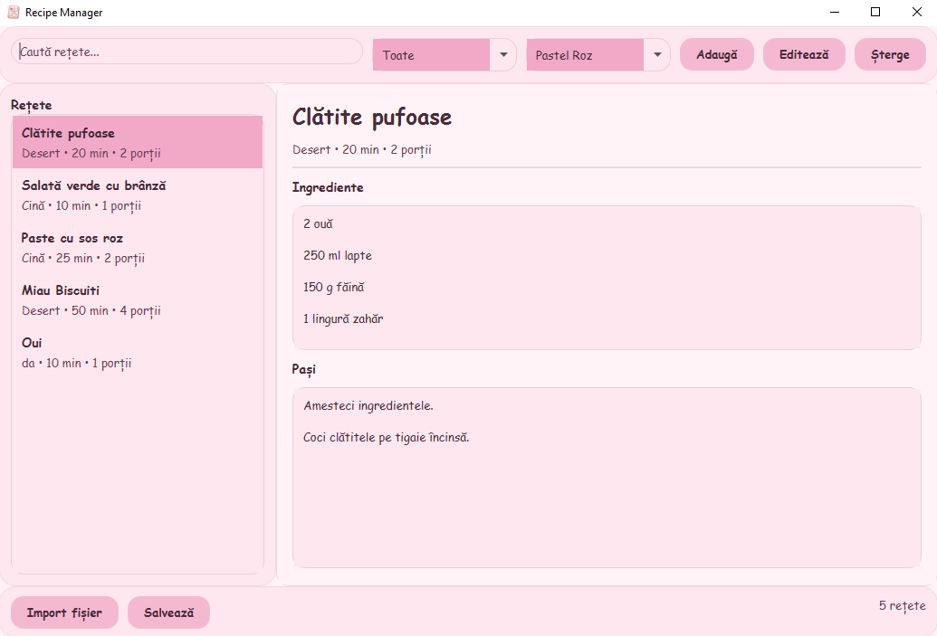
Prin intermediul acestor capturi, se poate observa atât aspectul final al aplicației, cât și atenția acordată detaliilor vizuale și experienței utilizatorului, contribuind la o mai bună înțelegere a rezultatului obținut.

Figura de mai sus prezintă aspectul final al aplicației „Recipe Manager”. Interfața este realizată într-o temă pastel personalizată, în nuanțe de roz, cu posibilitatea de schimbare a temei cromatice în verde sau mov pastel, prin intermediul meniului dedicat. Designul a fost gândit pentru a fi prietenos și aerisit, facilitând utilizarea aplicației într-un mod intuitiv.
În partea superioară se regăsesc câmpul de căutare și opțiunile de filtrare, care permit identificarea rapidă a rețetelor după titlu sau categorie. Tot aici sunt poziționate butoanele pentru adăugarea, editarea și ștergerea rețetelor, oferind acces rapid la funcțiile principale ale aplicației.
În partea stângă este afișată lista de rețete, organizată clar, fiecare element conținând informații esențiale precum titlul, categoria, timpul de preparare și numărul de porții. Selectarea unei rețete din listă actualizează automat zona centrală a aplicației, unde sunt afișate detaliile complete ale rețetei: ingredientele și pașii de preparare.
Zona centrală este structurată astfel încât informațiile să fie ușor de urmărit, fiind separată în secțiuni distincte pentru ingrediente și pași. În partea inferioară a interfeței sunt disponibile butoanele pentru salvarea datelor și importul rețetelor din fișiere, precum și un indicator care afișează numărul total de rețete disponibile.
Personalizarea designului a avut rolul de a face aplicația mai plăcută din punct de vedere vizual, dar și mai ușor de utilizat, oferind un echilibru între funcționalitate și estetică. Organizarea clară a elementelor și feedback-ul vizual oferit utilizatorului contribuie la o experiență de utilizare coerentă și eficientă.
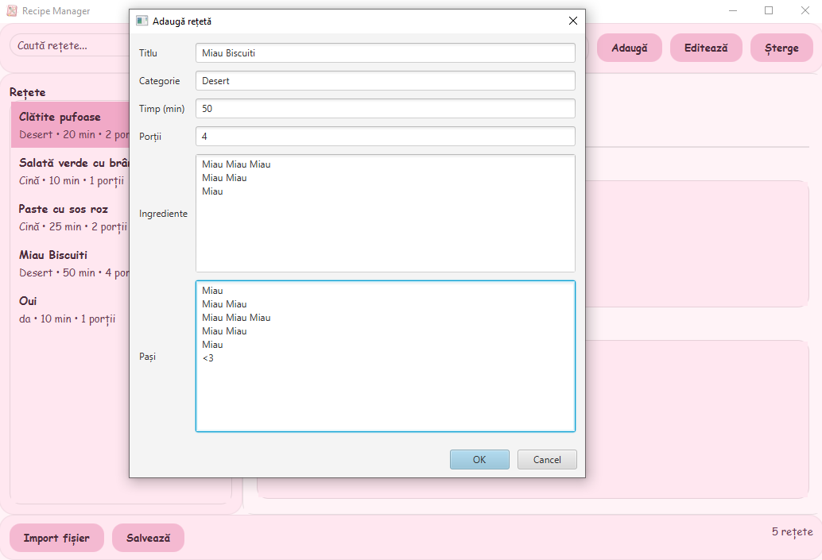
Figura de mai sus ilustrează fereastra de adăugare a unei rețete în aplicația „Recipe Manager”. Utilizatorul poate introduce manual toate informațiile necesare unei rețete, precum titlul, categoria, timpul de preparare și numărul de porții. Ingredientele și pașii de preparare sunt introduși în câmpuri dedicate, fiecare element fiind scris pe o linie separată, pentru o structurare clară a datelor. Această fereastră permite adăugarea rapidă și intuitivă a unei rețete direct din aplicație, fără a fi necesară utilizarea unui fișier extern.
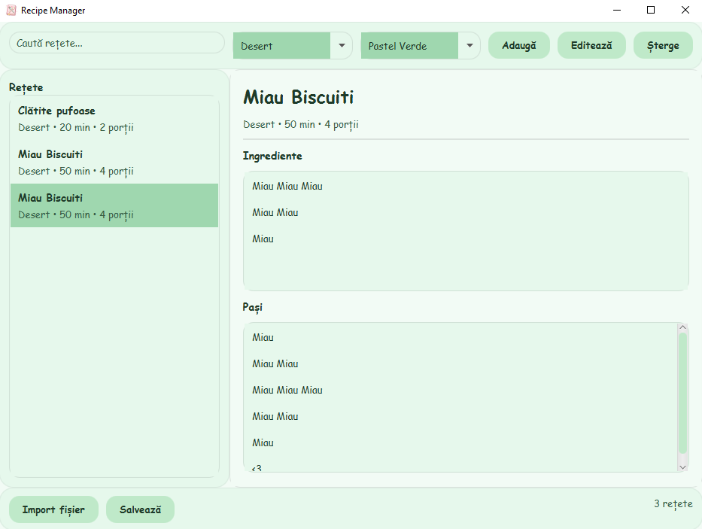
Figura prezintă modul în care o rețetă adăugată este afișată în interfața principală a aplicației. Se poate observa rețeta salvată în lista din partea stângă, precum și afișarea detaliilor complete în zona centrală: titlul, categoria, timpul de preparare, ingredientele și pașii. În această imagine a fost selectată o temă cromatică diferită (pastel verde), pentru a evidenția funcționalitatea de schimbare a temei și modul în care interfața se adaptează vizual, păstrând în același timp lizibilitatea și organizarea elementelor.

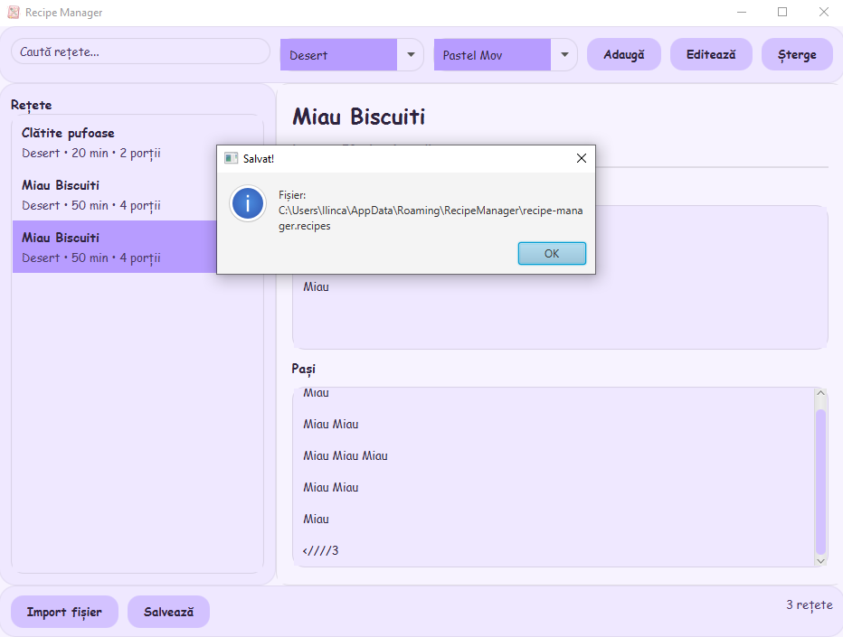
Ultima figura evidențiază procesul de salvare a rețetelor și locația în care datele sunt stocate pe sistemul utilizatorului. După salvare, aplicația afișează un mesaj de confirmare care indică fișierul în care sunt memorate rețetele, situat într-un director dedicat din folderul de configurare al utilizatorului. Această abordare asigură persistența datelor între rulările aplicației, fără a necesita intervenția utilizatorului. În imagine este prezentată o altă temă cromatică (pastel mov), demonstrând din nou flexibilitatea vizuală a aplicației.

BIBLIOGRAFIE
- Oracle Corporation, Java Platform, Standard Edition Documentation,
  - https://docs.oracle.com/javase/
(documentație oficială utilizată pentru dezvoltarea aplicației în Java)
- OpenJFX, JavaFX Documentation,
  - https://openjfx.io/
(resursă oficială pentru realizarea interfeței grafice cu JavaFX)
- Gluon, Scene Builder Documentation,
  - https://gluonhq.com/products/scene-builder/
(utilizat pentru proiectarea interfeței grafice în format FXML)
- Oracle Corporation, JavaFX CSS Reference Guide,
  - https://openjfx.io/javadoc/
(folosit pentru stilizarea și personalizarea vizuală a aplicației)
- Microsoft, WiX Toolset Documentation,
  - https://wixtoolset.org/documentation/
(utilizat pentru crearea installerului aplicației pe sistemul de operare Windows)
- GitHub, GitHub Documentation,
  - https://docs.github.com/
(utilizat pentru publicarea și distribuirea aplicației)
- YouTube, JavaFX Application Packaging Tutorial,
  - https://youtu.be/MhGtkX0eIL8?si=rtPDbBGamWmDFrX4
(material video utilizat ca suport în procesul de înțelegere a exportului aplicației)
- Stack Overflow, Community Q&A on JavaFX Packaging and Deployment,
  - https://stackoverflow.com/
(utilizat pentru identificarea și rezolvarea problemelor întâlnite în procesul de export al aplicației)

